Schüleraustausch-Programm der Pindl-Schulen:

Französische Jugendliche
schnuppern bayerische „Schulluft“
__________________________________

Regensburg - 20.000 deutsche Schüler lernen jedes Jahr über den Schüleraustausch andere Länder und Kulturen kennen. Die Zahl ausländischer Jugendlicher, die nach Deutschland kommt, ist ähnlich hoch. In Regensburg sind traditionell vor allem viele Schülerinnen und Schüler aus Frankreich zu Gast. Aufbauend auf dieser Tradition hat jetzt auch erstmals die Realschule der Privaten Schulen Pindl einen Schüleraustausch mit der französischen Partnerschule Collège Charles Guérin in Lunéville bei Nancy begonnen.

Seit 17. und bis 25. März wohnen 21 Jugendliche aus der lothringischen Stadt bei ihren Oberpfälzer Gastfamilien. Auf dem Programm während des achttägigen Aufenthalts steht ein attraktives, kulturell und landestypisch geprägtes Kennenlern-programm. Neben der Erkundung von Regensburg und seinen bekanntesten Sehenswürdigkeiten ist auch eine gemeinsame Bahnfahrt der Pindl-Schüler mit ihren 21 Gästen in die Landeshauptstadt München geplant. Dazu kommen spannende Unterrichtsbesuche, ein gemischtes Kräftemessen im Volleyball sowie ein gemeinsamer Filmnachmittag. Und Französisch sprechen kommt dabei natürlich auch nicht zu kurz, ebenso-wenig das Parlieren in Deutsch für die französischen Gäste. „Solche Austauschprogramme geben wichtige Impulse zum Kennenlernen untereinander sowie der anderen Kultur und tragen damit zu einem besseren gegenseitigen Verständnis zwischen den beiden Partnerländern bei“, sagt Andrea Klein, Schulleiterin der Privaten Realschule Pindl.

Im Mai werden Pindl-Schüler unter der Führung der Lehrkräfte Yves Schmid und Miriam Kurzböck zum Gegenbesuch nach Frankreich reisen – um Frankreich, die Menschen und die französische Lebensart kennenzulernen, aber auch die Gäste, die jetzt in Regensburg weilen, wieder zu treffen.

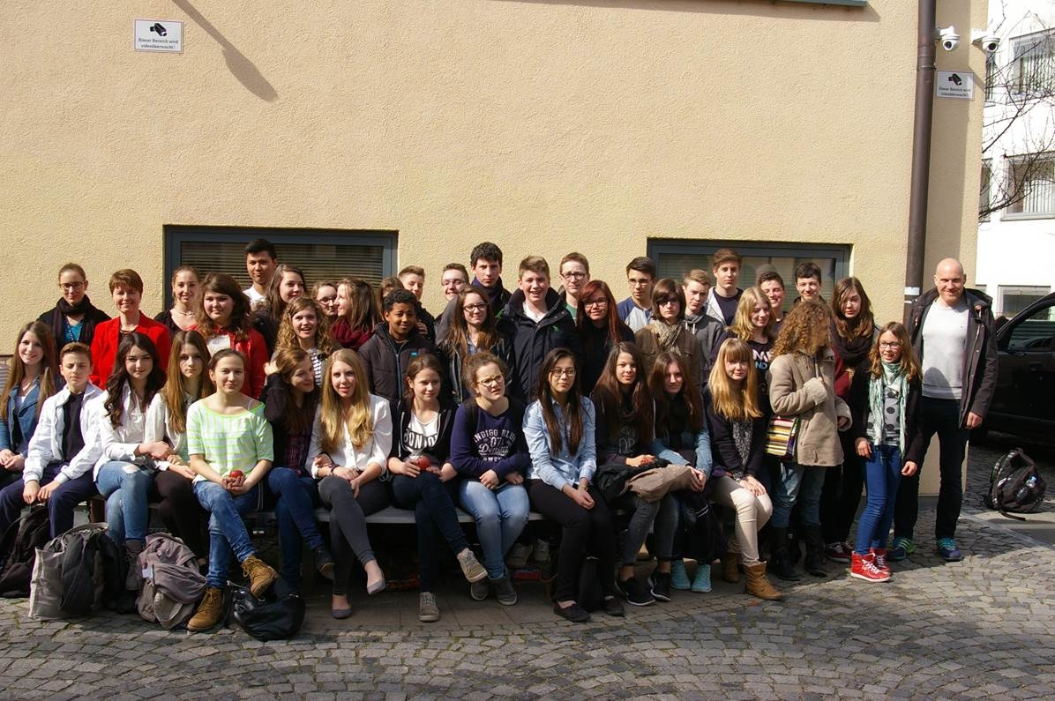

Deutsch-französische Freundschaft im Gruppenbild dokumentiert: Die Schülerinnen und Schüler aus Frankreich und der Pindl-Realschule zusammen mit Schulleiterin Andrea Klein und den Lehrkräften Miriam Kurzböck sowie Yves Schmid. 21 Jugendliche aus Lothringen lernen derzeit im Rahmen des Schüleraustausches Regensburg kennen.
Foto: Private Schulen Pindl

Sie finden diesen und weitere Pressetexte sowie interessante Infos unter der Web-Adresse:
http://pindl.newswork.de

